EcoCarona
Carona solidária entre colegas
OAT — Desenvolvimento Mobile Híbrido (Flutter)
Dupla: Marcelo e Murillo Rigaud dos Santos Oliveira

1. O problema e por que ele é importante
Muita gente da turma faz todo dia o mesmo trajeto — de casa pra faculdade e de volta — sozinha, de carro, em horários bem parecidos. O resultado é mais carro na rua, mais fila de estacionamento, mais gasto com combustível e mais CO₂ no ar, por uma viagem que várias pessoas estão fazendo ao mesmo tempo de qualquer jeito.
Esse é um problema de sustentabilidade bem concreto e bem perto da gente: não é preciso mudar o mundo, só organizar melhor o que a turma já faz naturalmente (combinar carona com o colega do lado), de um jeito que não dependa de lembrar quem tem carro ou de ficar perguntando no grupo do WhatsApp toda semana.

2. A solução: o que o app faz e como ajuda
O EcoCarona é um app pra organizar caronas entre colegas. Qualquer pessoa da turma pode cadastrar uma carona (de onde pra onde, quem dirige, quando, quantos colegas vão e a distância aproximada), marcar como concluída quando ela realmente acontece, e remover se não for mais rolar.
O diferencial do app é a aba de Impacto: ela transforma as caronas que já aconteceram em números concretos — quantos quilos de CO₂ deixaram de ser emitidos e quanto dinheiro foi economizado em combustível — além de acompanhar uma meta semanal de caronas compartilhadas (com barra de progresso) e mostrar uma dica de sustentabilidade diferente a cada dia. A ideia é que a turma veja o resultado prático de uma coisa simples que já fazia, e isso incentive a continuar.

3. Telas do aplicativo
Abaixo, prints reais do app rodando, com legendas indicando onde cada requisito da OAT aparece.

3.1 Tela principal — lista de caronas
A tela principal mostra a lista de caronas cadastradas, com filtros por Todas / Agendadas / Concluídas. Cada cartão tem os botões Concluir e Remover, e o botão flutuante "Nova carona" abre a segunda tela do fluxo de cadastro.
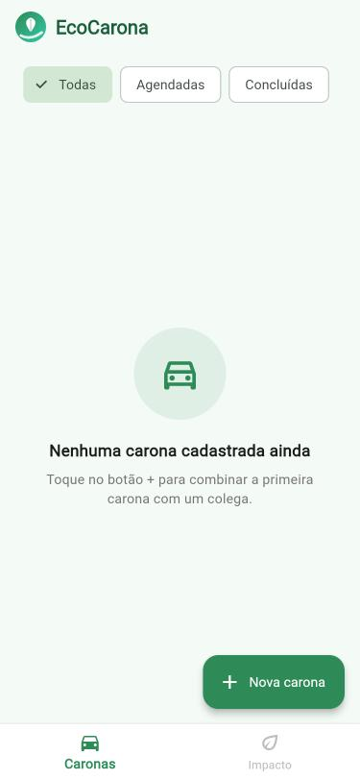  Estado inicial, sem nenhuma carona cadastrada ainda. | 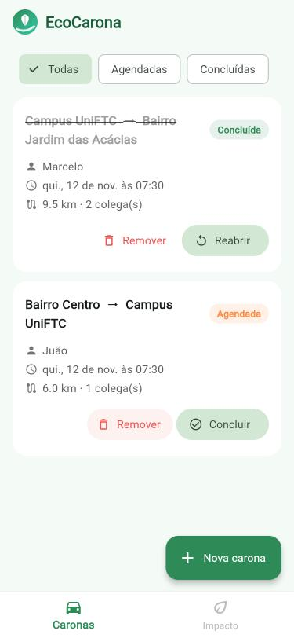  Lista principal com caronas cadastradas (requisito: lista ligada ao problema).

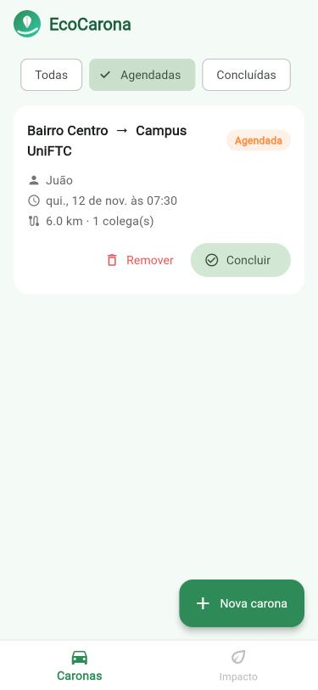  Filtro "Agendadas" — mostra só o que ainda vai acontecer. | 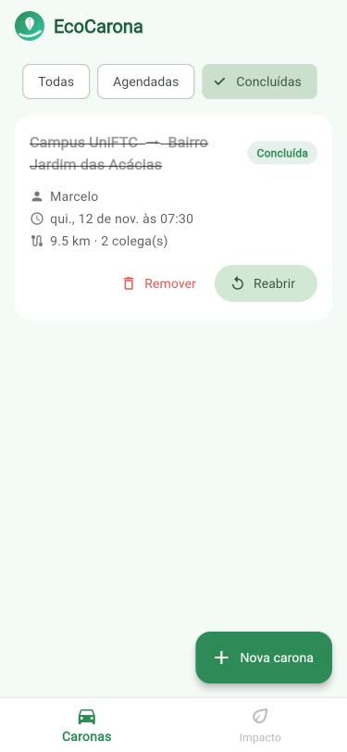  Filtro "Concluídas" e botões Concluir/Remover (requisito: adicionar, concluir e remover).

3.2 Segunda tela — Nova carona (navegação)
Ao tocar no botão "Nova carona", o app navega (Navigator.push) para uma segunda tela com um formulário completo: origem, destino, quem dirige, data, horário, distância estimada e quantos colegas embarcam.
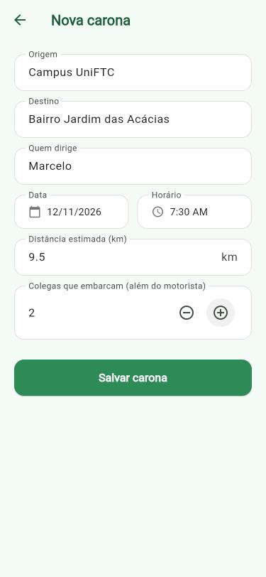
Formulário de cadastro de uma nova carona (requisito: segunda tela com navegação).

3.3 Terceira tela — Impacto (diferencial criativo)
A aba "Impacto", acessada pela barra de navegação inferior, é o diferencial criativo do app: calcula o CO₂ evitado e o dinheiro economizado a partir das caronas concluídas, mostra uma meta semanal de caronas compartilhadas com barra de progresso, e exibe uma dica de sustentabilidade que muda a cada dia.
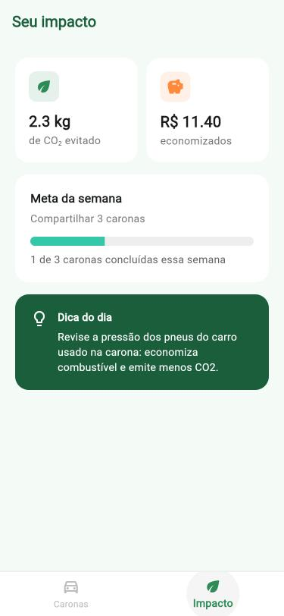
Tela de Impacto (requisito: diferencial criativo ligado ao tema).

4. Persistência: como os dados são salvos e carregados
O app não usa nenhum servidor: tudo fica salvo no próprio celular, usando o pacote shared_preferences, que no Android guarda os dados num arquivo de preferências do próprio app.
Pra salvar: cada carona é um objeto Dart (classe Carona). Quando a lista muda — uma carona é adicionada, concluída ou removida — o app pega a lista inteira, transforma cada carona num Map simples (método toJson) e depois transforma essa lista de Maps numa única String de texto em formato JSON (jsonEncode). Essa String é gravada no SharedPreferences numa chave fixa (prefs.setString), como se fosse salvar um arquivo de texto com o "retrato" atual da lista.
Pra carregar: isso acontece uma vez, assim que o app abre (no main.dart, logo depois de criar o CaronaStore). O app pede pro SharedPreferences a String que está guardada naquela chave (prefs.getString). Se existir alguma coisa salva, o texto é decodificado de volta pra uma lista de Maps (jsonDecode) e cada Map vira de novo um objeto Carona (Carona.fromJson). Se nunca foi salvo nada — por exemplo, na primeira vez que o app é aberto — a chave simplesmente não existe ainda, e o app começa com a lista vazia, sem dar erro.
Esse vai-e-volta (objeto → Map → texto JSON → SharedPreferences, e depois o caminho inverso) é a parte mais importante da persistência, e está toda comentada direto no código, no arquivo lib/services/carona_repository.dart.

5. Como instalar o APK no celular
- Copie o arquivo app-release.apk (ou app-debug.apk) do computador pro celular — por cabo, e-mail, WhatsApp ou qualquer serviço de nuvem.
- No celular, toque no arquivo .apk pra começar a instalação.
- Se aparecer um aviso dizendo que a instalação de apps de fontes desconhecidas está bloqueada, vá em Configurações > Segurança (ou Apps > Acesso especial) e permita a instalação vinda do app que você usou pra abrir o arquivo (Gerenciador de arquivos, Chrome, etc.).
- Toque em Instalar e depois em Abrir.
- O ícone do EcoCarona vai aparecer na tela normalmente, junto com os outros apps.

6. Link do repositório
Código-fonte completo no GitHub: github.com/MarceloHFMauricio/ecocarona

